IT-prosjekt vår 2021 – wireframes

Hovednettstedet

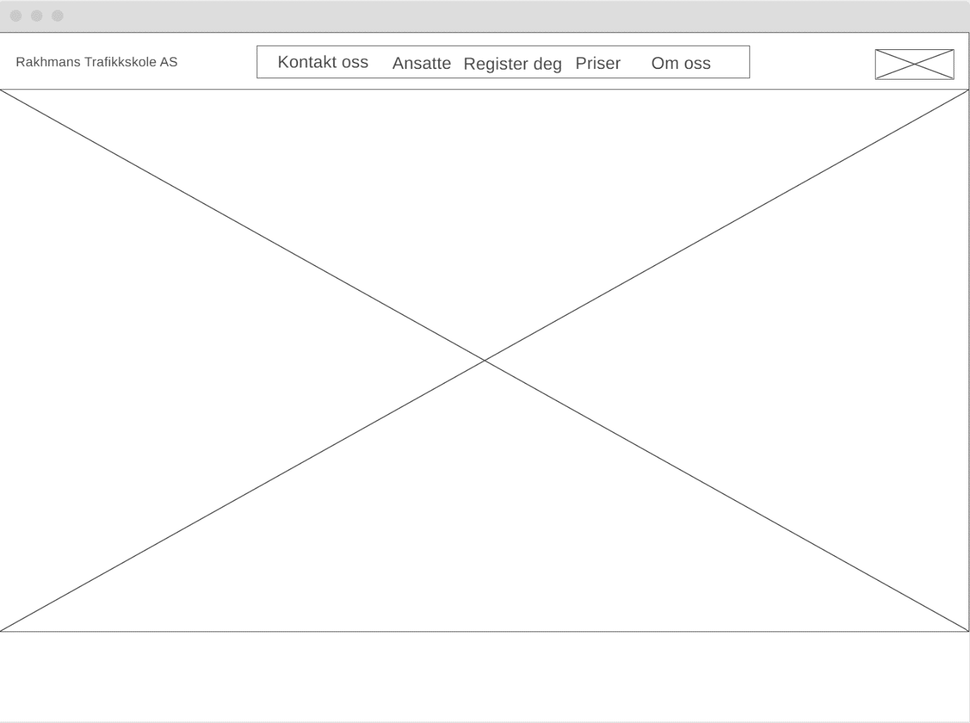

Hovedsiden skal bestå av en Navbar med trafikkskole navnet til venstre, linkene i midten og logen til høyre. Dette skal gjøres ved bruk av flexbox. Nedforbi har vi header og den skal bestå av background-image, gjerne med en tekst i midten.

Kontakt oss nettsted

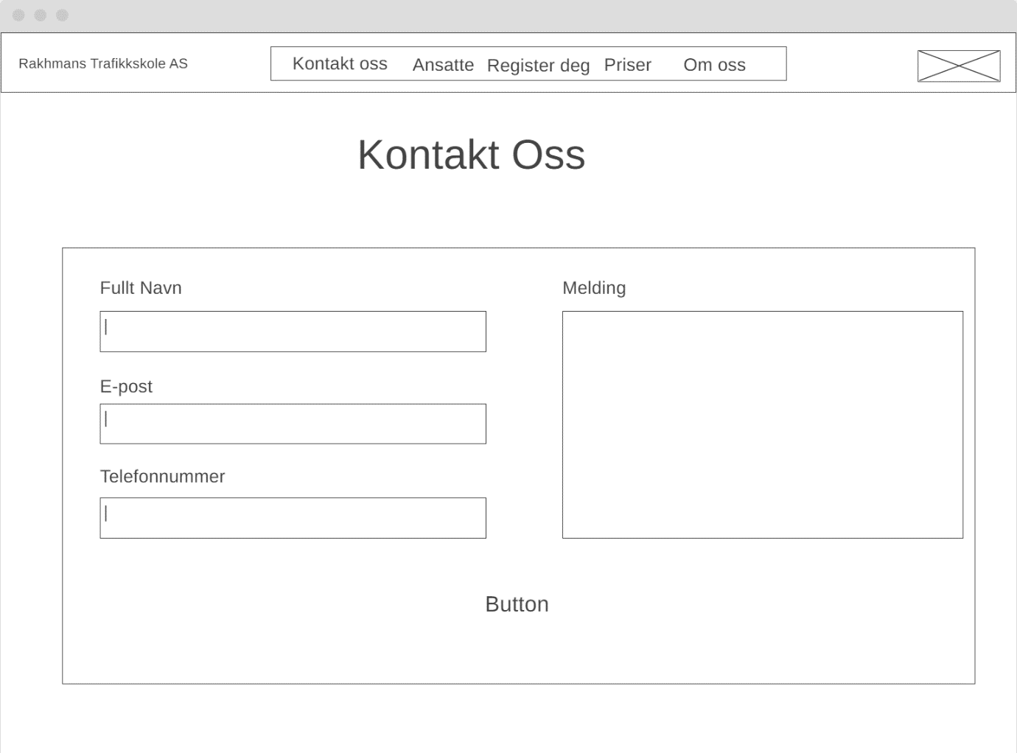

Denne siden skal da også bestå av navbar som alle de andre sidene, og i header så har vi en overskrift «Kontakt Oss». Nedenfor kan brukeren skrive inn kontaktinformasjon og derretter skrive en melding. På denne siden skal jeg bruke mysql og php.

Ansatte nettsted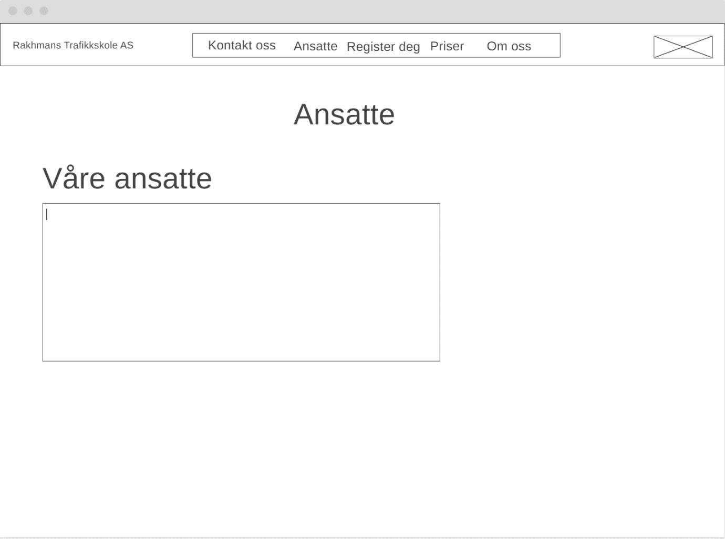

Ansatte siden er som de andre med en navbar på toppen. På header, altså nedenfor skal jeg da skrive navn og informasjon om de ansatte, og i dette tilfellet skal jeg bare skrive mitt navn, for jeg er den eneste ansatte.

Registrer deg nettsted

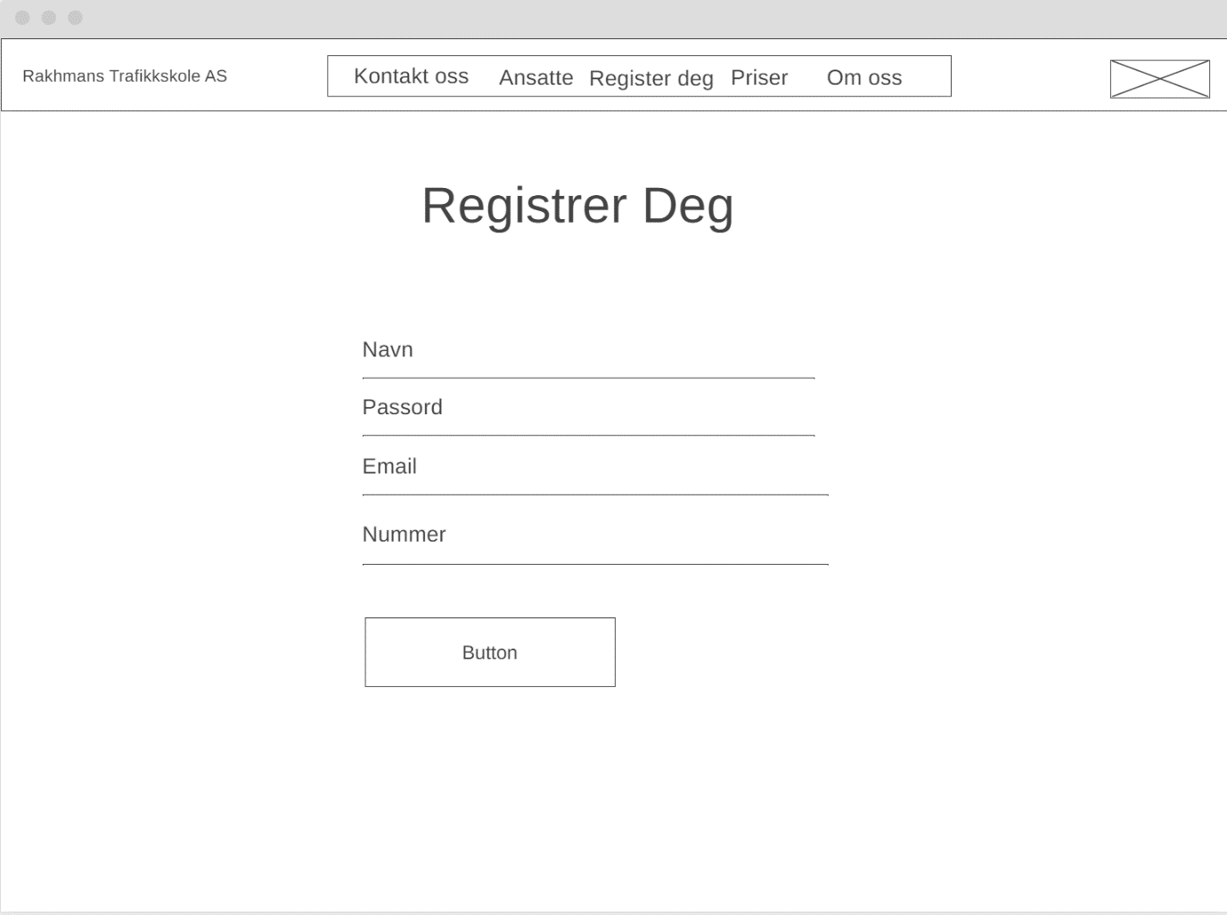

På denne siden har jeg en registrer deg seksjon, og alt man må gjør er å skrive inn navn, passord, email og nummer. På denne siden skal jeg bruke php og mysql for å koble det sammen med en database.

Priser nettsted

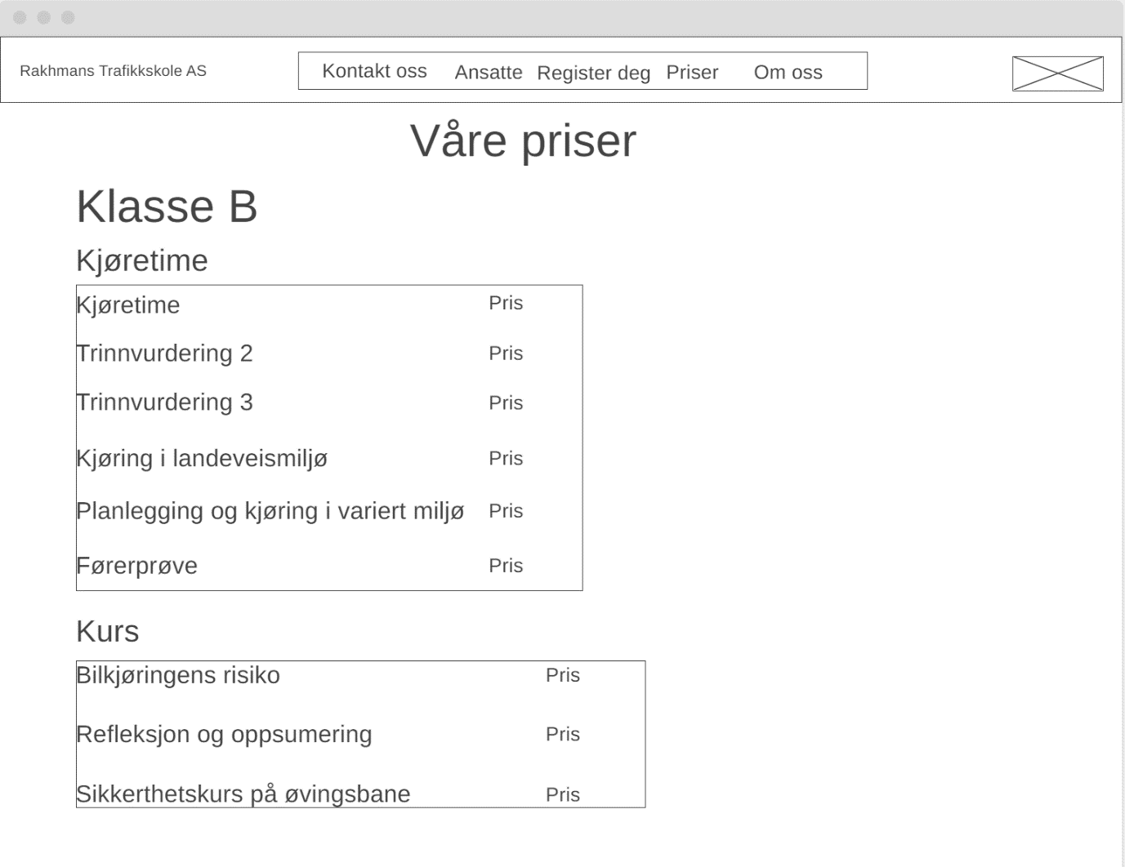

Priser siden vil bestå av en header med klasse-b kjøretimene og hvor mye hver av de koster.

Om oss nettsted

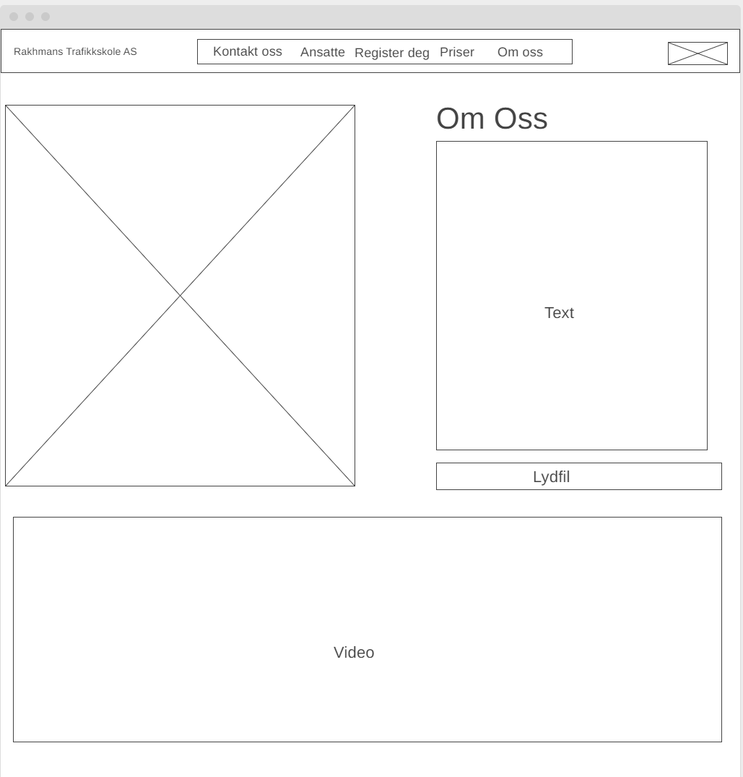

På dette nettstedet «om oss» vil jeg da skrive noe om trafikkskolen og litt om historien til den på høyre side. Under teksten om oss, skal det være en lydfil som leser opp teksten. På venstre siden skal det være et bilde og mest sannsynlig vil det være et bilde av logoen. Helt nederst skal det være en videofil

Logg Inn nettsted

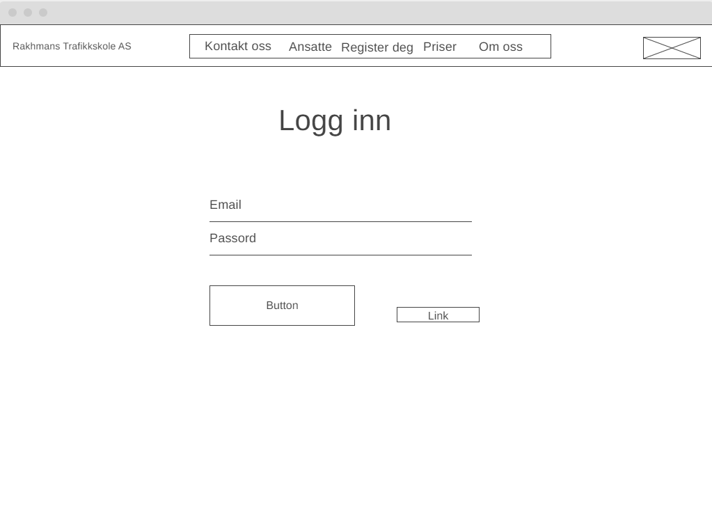

På denne nettsiden vil jeg også bruke php og mysql. Nettsiden vil ligne litt på registrer deg nettsiden, men her vil det bare være eposten og passordet for å logge deg inn. Jeg vil også ha en «glemt passord» link ved siden av button som skal linke til en ny nettside

Glemt passord nettsted

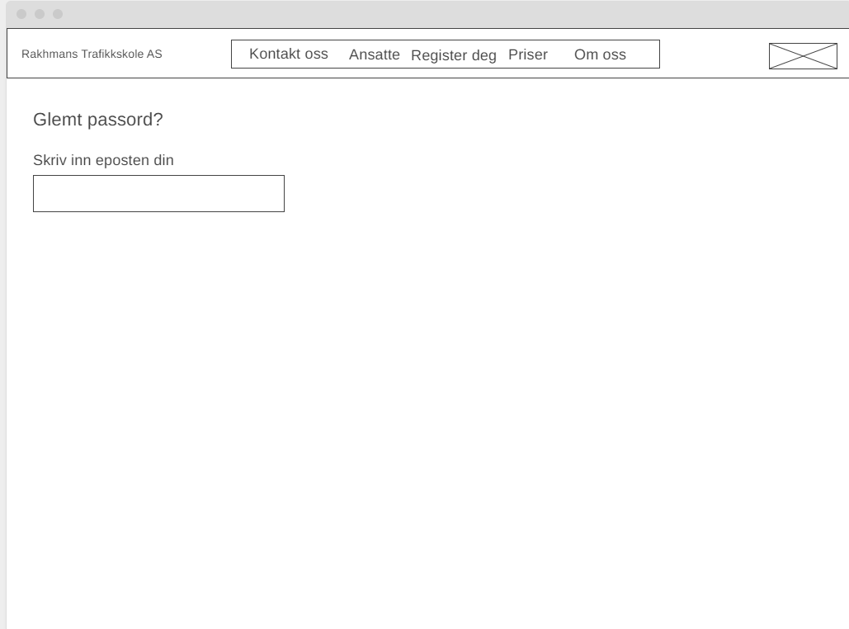

Glemt passord vil være en liten nettside hvor du bare skriver inn eposten og får passordet ditt på den eposten du skriver. Her vil jeg også bruke mysql og php